Comando:: df
Es una utilidad para poder ver el sistema de archivos, el amacenamiento y las capacidades.

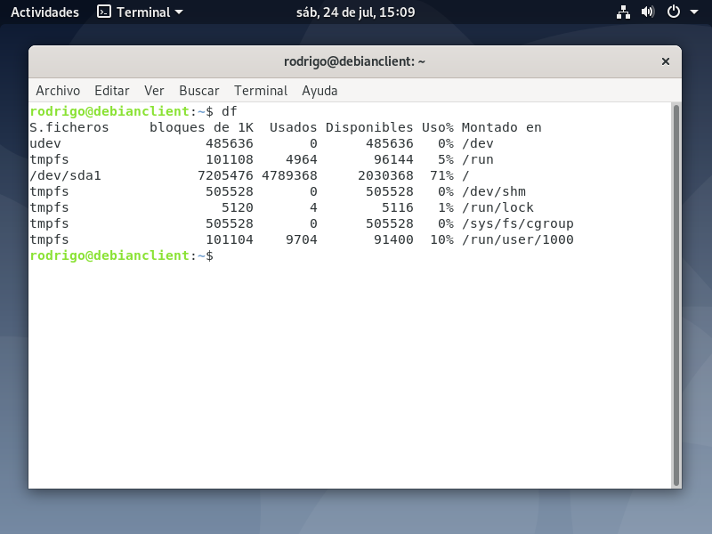

Comando: top
Es un monitor de procesos que nos permite visualizar el consumo de recursos y finalizar el que necesitomos.
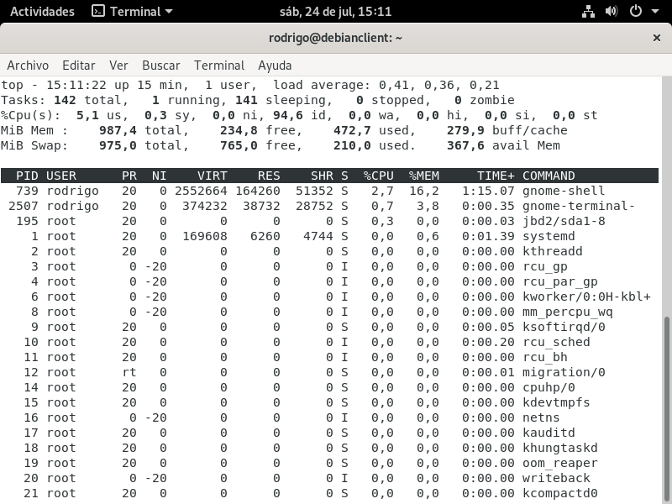

Comando: apt-get upgrade
Actualiza los paquetes y datos instalados en el sistema

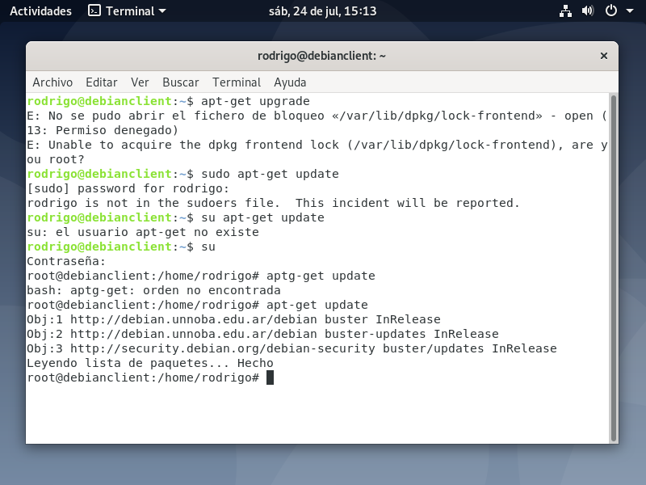

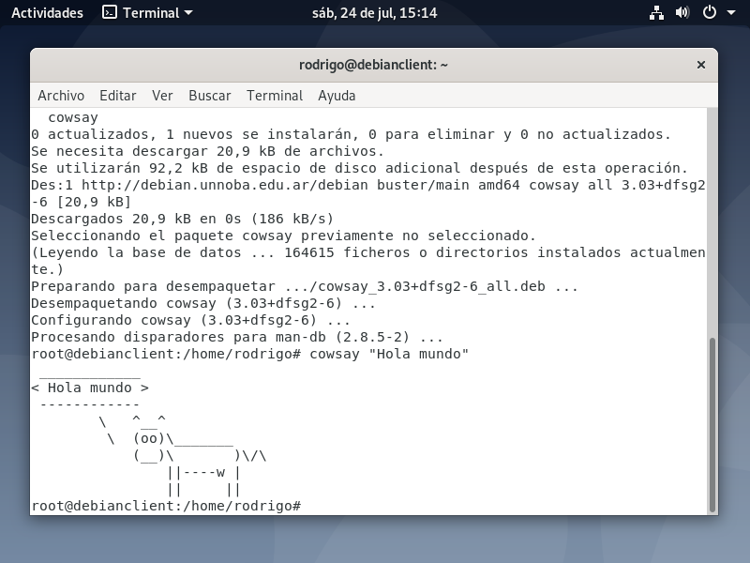
Comando: cowsay “Hola mundo” nos imprime una vaca con la frase que ingresamos

